Bijlage I CO₂-reductie en Circulaire Economie
Reductie CO2-emissies:
Doel: Gemeente Amersfoort beoogt in 2030 klimaatneutraal te zijn. In principe is CO2- neutraal aanbesteden de norm. Het gaat hier dan zowel om een maximale inzet op de reductie van de CO2-voetafdruk van de aan de opdracht verbonden werkzaamheden, als die van de bijbehorende materialen.
Instrument: De opdrachtgever nodigt de Inschrijver uit om CO2-reductie tot stand te brengen door toepassing van de principes van de trias energetica:
- Hergebruik energie uit eindige bronnen zo efficiënt mogelijk;
- Gebruik zoveel mogelijk energie uit hernieuwbare bronnen;
- Beperk zoveel mogelijk de energiebehoefte.
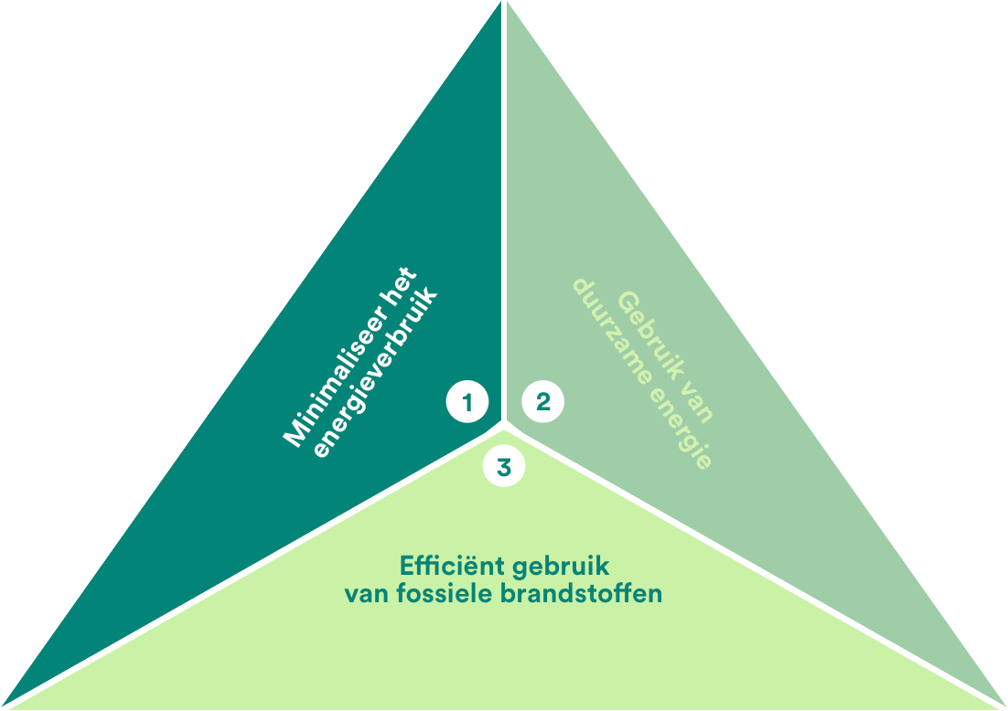
Bron afbeelding: Hernieuwbare Trias Energetica: de weg naar emissievrije, hernieuwbare energie op jouw evenement - Green Events
Voorbeelden van maatregelen:
- maatregelen op gebied van efficiënte en slimme logistiek. Hierbij gaat het om bedrijfsvoering gericht op het beperken van het aantal voertuigkilometers.
- maatregelen op gebied van zuinig rijden: awareness rondom rijgedrag van de chauffeurs, opleiding personeel, etc.
- inzet van materieel en apparaten, die gebruik maken van alternatieve brandstoffen/aandrijving. Tot alternatieve brandstoffen/aandrijving worden gerekend: (groene) elektriciteit (bijv. afkomstig van zonnepanelen), waterstof, biobrandstoffen, synthetische en paraffine houdende brandstoffen. Bij de inzet van vloeibare biobrandstoffen (of synthetisch) moet worden vastgelegd dat deze brandstoffen daadwerkelijk worden ingezet. Ook moet het gaan om 100%-toepassingen. Gebruik van additieven, zoals bij ED95, mag wel.
Voorbeeld van niet of wel SMART-gemaakte beschrijving:
 | Voorbeeld van niet of wel SMART-gemaakte beschrijving:
Niet SMART | “Onder tal van opdrachtgevers staan we bekend om onze vooruitstrevende blik als het gaat om een CO2-neutrale werkwijze. Dit blijkt uit het feit dat wij enkel inzetten op efficiënte en zuinige vormen van transport.”
Wel SMART | “Wij zetten in op een CO2-neutrale werkwijze door voor 100% gebruik te maken van transport op groene elektriciteit (lees: lokale zon- en windenergie, van [naam energieleverancier]). Deze maatregel levert per gemaakte km al snel [aantal] kg CO2-eq. op t.o.v. conventioneel dieselvervoer [bron]. Daarnaast zien wij toe op een slimme planning van onze logistiek, door opgaven op nabijgelegen locaties vlak na elkaar te verrichten. Zo voorkomen wij gemiddeld [aantal] reiskilometers per opgave, t.o.v. 5 jaar geleden. Bovendien maken wij gebruik van energiezuinige uitharding met UV-verlichting, wat een besparing van [aantal] kg CO2-eq./m leiding oplevert t.o.v. conventionele UV- verlichting.  In totaal besparen wij door implementatie van deze maatregelen naar verwachting [aantal] kg CO2-eq. op deze opdracht. Dit is een reductie van [percentage] % t.o.v. een conventionele uitvoering volgens [bron waaruit het gemiddelde blijkt].”
Naarmate het plan van aanpak meer bijdraagt aan de doelstellingen van de inkopende organisatie, zoals eerder in dit document beschreven, en naarmate de maatregelen meer SMART (Specifiek, Meetbaar, Acceptabel, Realistisch, Tijdsgebonden) zijn opgesteld, wordt de inschrijving hoger gewaardeerd.
Maximaal circulair materiaalgebruik:
Doel: Gemeente Amersfoort heeft als ambitie gesteld om in 2030 volledig afvalvrij te zijn. De opdrachtgever richt zich op het zo lokaal mogelijk sluiten van grondstoffenkringlopen. Dit betekent dat er minder nieuwe grondstoffen noodzakelijk zijn en er ook minder transport nodig is. Dit geldt zowel voor ontwerp, gebruik als einde levensduur. Bovendien levert het in de regel kansen op voor versterking van de lokale economie en voor sociale ondernemingen.
Instrument: De opdrachtgever nodigt de inschrijver uit om de ambities op het gebied van circulariteit invulling te geven door toepassing van het 10R-model:
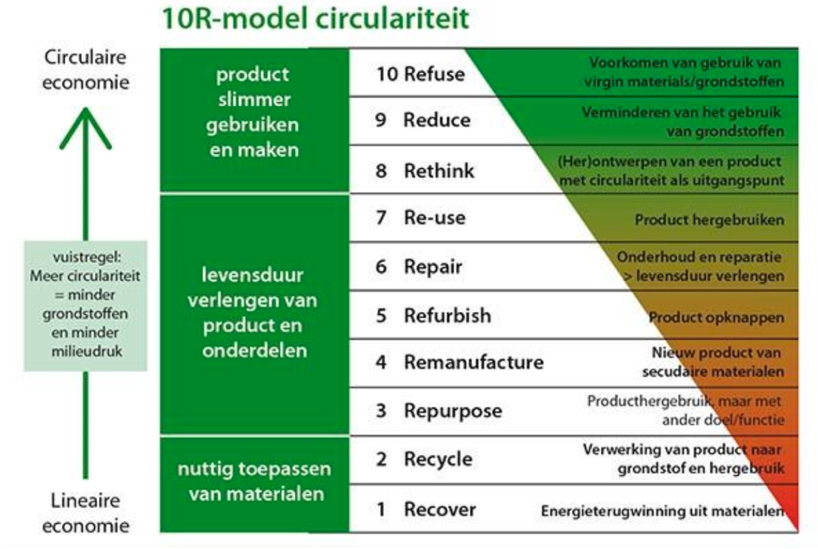
Bron afbeelding: Downloads Leidraden 2.0 (platformcb23.nl)
Voorbeelden van maatregelen:
- maatregelen voor het hoogwaardig hergebruik van werkmateriaal, om de levensduur van ervan te verlengen (o.a. door het repareren van defecte producten of het vervangen van een defect onderdeel).
- maatregelen voor een verantwoorde verwerking van het af te voeren materiaal (afval, verpakkingsmaterialen, etc.), zodat deze herhaaldelijk nuttig toegepast kunnen worden (o.a. door hergebruik of recycling).
Let op: het verwerken van gemengd plastic restafval tot bijvoorbeeld afzetpaaltjes scoort laag. Het is een vorm van downcycling, omdat het materiaal hergebruikt wordt tot een laagwaardiger product. Indien materiaal/afval gespecificeerd en aantoonbaar kunnen worden verminderd of hergebruikt, draagt dit bij aan een positieve beoordeling.
 | Voorbeeld van niet of wel SMART-gemaakte beschrijving:
Niet SMART | ““We streven naar een werkwijze met een zo hoog mogelijke mate van circulariteit. Daarbij passen we de principes van “reduce” en “recycle” toe op alle materiaalstromen die bij het reliningsproces komen kijken.”
Wel SMART | “Wij hebben de verschillende materiaalstromen in kaart gebracht, en middels een zwaartepuntanalyse geconstateerd welke in volume en in milieu-impact het grootst zijn [vermelding absolute aantallen en uitgangspunten daarbij]. Uit deze analyse blijkt dat de meeste winst te behalen valt op het [type verpakkingsmateriaal] en [type fossiele brandstof in materieel]. In de uitgangsituatie wordt [hoeveelheid] kg plastic en verbruikt om het reliningsmateriaal op te leveren. Wij werken echter samen met een leverancier die het materiaal vervoert in [type materiaal], wat [aantal] keer herbruikbaar is [bron waaruit dit blijkt]. Het hergebruik van producten staat hoog op de ladder van de 10R- strategieën, en stelt ons in staat om [aantal] kg aan verpakkingsmateriaal te besparen. Daarnaast reduceren wij het gebruik van [type fossiele brandstof in materieel] met [aantal] L t.o.v. conventionele uitvoering [omschrijving/bron waaruit uitgangspunten conventionele uitvoering blijkt], door toepassing van elektrisch materieel.  Zodoende verminderen we onze afhankelijkheid van primaire grondstoffen, en dragen we bij aan het realiseren van een systeem waarin secundaire grondstoffen herhaaldelijk op hoogwaardige wijze kunnen worden toegepast.”
Circulariteit moeten in samenhang worden opgepakt met CO2-reductie. Een optimale verwerking van materiaalstromen op grote afstand kan grote impact hebben op de CO2- voetafdruk en omgekeerd hoeft een lage CO2-voetafdruk niet te betekenen dat optimaal met afvalstromen wordt omgegaan. De Inschrijver wordt uitgedaagd om hier een zo goed mogelijk afweging in te maken en die te onderbouwen. Voor de opdrachtgever is circulariteit niet meer of minder belangrijk dan CO2-reductie.

